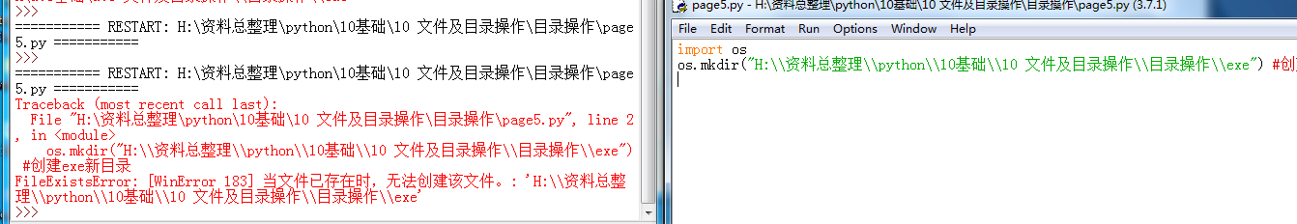

为了解决上面的问题，可以做个判断 page6